Ядовитые Змеи
На территории Нижнего Поволжья распространены три вида ядовитых змей: степная гадюка, редкая малоизученная гадюка Никольского и щитомордник
Степная гадюка Небольшая змея, в длину не превышающая 58 см. Самки несколько крупнее самцов. Характерным признаком вида являются заостренные боковые края морды. Верхняя часть тела окрашена в серый цвет с темным зигзагом.
Чаще всего встречается в степи, по берегам водоемов, в зарослях кустарников и на каменистых склонах. Как и для обыкновенной гадюки, для степной характерны змеиные очаги, т.е. места большого скопления змей.. Питается ящурками, ящерицами, мышевидными грызунами и птицами. Зимует животное в норах и щелях между камнями. Зимовка степной гадюки оканчивается в марте. После этого несколько самцов собираются около одной самки и проводят брачные игры. Степная гадюка - живородящее животное. Беременность продолжается 90-130 суток. Одна самка рождает 3-16 детенышей. Яд степной гадюки может убить человека, однако, количество смертных случаев после укуса очень невелико. Чаще всего, укушенный отделывается сильными болями.
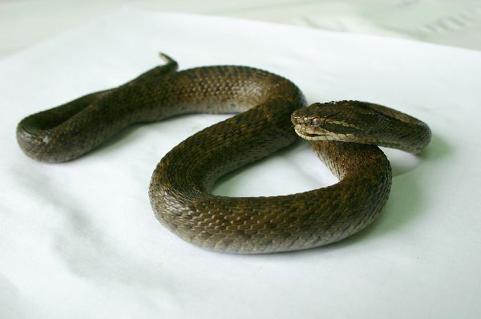
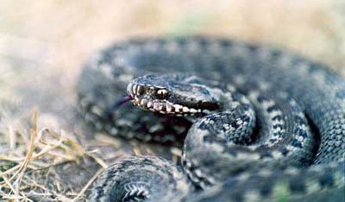
Щитомордник Длина тела достигает 70 см. Окраска серая с темными пятнами. Номинативный подвид характеризуется очень широкими темными поперечными полосами на туловище, разделенными узкими светлыми промежутками. На переднем конце головы змеи расположены лицевые ямки, которые разделены внутри чувствительной мембраной. Второй выход из ямки расположен около глаза. Благодаря этим ямкам щитомордник способен различать колебания температуры до 0,2 градусов С. В выборе мест обитания отличается большим разнообразием. Способен жить в лесах, на лугах, в степях, глинистых и щебнистых полупустынях и пустынях. Заселяет склоны гор на высоте до 4000 м над уровнем моря. У каждого щитомордника имеется индивидуальный охотничий участок, за пределы которого животное не выходит. При охоте змея вначале выслеживает добычу по теплу, затем кусает ее и впрыскивает яд. После чего жертва убегает, но скоро погибает от яда. Щитомордник находит еще не остывшую жертву и заглатывает ее. Летом активен ночью, а весной и осенью - днем.
Укус щитомордника очень болезнен для человека. Сильная боль после укуса ощущается в течение 5-7 суток. Однако, его яд не смертелен и не вызывает тяжелых последствий.

При укусах змей семейства гадюковых и рода щитомордников, на месте укуса, где четко видны глубокие колотые ранки, образованные ядовитыми зубами змеи, уже в первые минуты возникают гиперемия, затем отечность. Постепенно укушенная часть тела становится все более и более отечной, кожа над отеком лоснится, багрово-синюшна, покрыта петехиями и пятнистыми кровоизлияниями типа кровоподтеков. Ранки (следы прокола кожи ядовитыми зубами) могут длительно кровоточить либо выделять серозно-сукровичную отечную жидкость.
В пораженной конечности нередко возникают лимфангит и флеботромбозы, воспаляются и регионарные лимфатические узлы. Мягкие ткани в зоне укуса подвергаются геморрагическому пропитыванию, отечная жидкость распространяющаяся в тяжелых случаях на всю или большую часть пораженной конечности, а иногда и на прилегающую часть туловища, содержит большое количество гемоглобина и эритроцитов (до 50% объема), вследствие чего развивается тяжелая внутренняя кровопотеря, достигающая 2-3 л и более. Кроме локальной кровопотери, возникают кровоизлияния в органы и серозные оболочки, иногда наблюдаются носовые, желудочно-кишечные и почечные кровотечения.
Неотложная помощь при укусе змеи состоит в немедленном интенсивном отсасывании ртом яда из ранок (предварительно последние можно "открыть" сдавлением складки кожи в области укуса).
Немедленно начатое отсасывание позволяет удалить 30-50% введенного змеей яд и тем самым существенно облегчить интоксикацию. Отсасывание могут проводить как сам пострадавший, так и другие лица. Процедура безопасна, так как змеиный яд, попавший в рот и желудок отравления не вызывает. Продолжать отсасывание следует 10-15 мин, сплевывая содержимое ранок. Крайне важно, чтобы пораженная конечность оставалась при этом неподвижной, поскольку движения усиливают лимфа отток и существенно ускоряют поступление яда в общую циркуляцию. Поэтому пострадавший не должен пытаться поймать или убить укусившую змею, двигать укушенной конечностью, трясти ее, пытаться бежать или самостоятельно добираться до медицинского учреждения.
С самого начала должны быть обеспечены покой и положение лежа (как на месте укуса, так и при транспортировке в лечебное учреждение) и неподвижность пораженной, для чего она должна быть фиксирована лонгетой или фиксирующей повязкой. Противопоказаны прижигания места укуса, обкалывание его любыми препаратами, разрезы и другие локальные воздействия. Наложение жгута на пораженную конечность, как правило, противопоказаны, так как усугубляют тяжесть интоксикации. И лишь при укусах кобры, яд которой не вызывает локальных нарушений трофики тканей и быстро распространяется по кровеносным сосудам, допустимо для замедления развития общей интоксикации наложение жгута выше места укуса на 30-40 мин. В догоспитальном периоде показано обильное питье. Алкоголь во всех видах строго противопоказан.

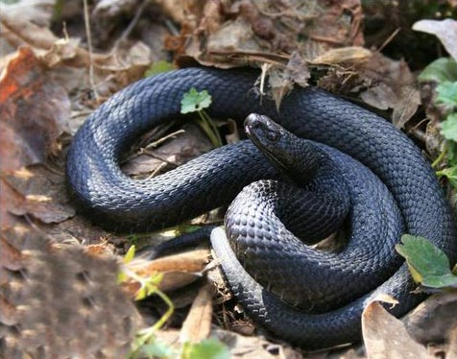
Гадюка Никольского, это достаточно редкий вид змей. Гадюка Никольского встречается в пойменных лесах и лугах по долинам рек, избегая степных участков и полей. В отличие от степной гадюки, гадюка Никольского гораздо крупнее и достигает 80-90 см в длину. Окраска этого вида гадюки абсолютно чёрная со слабым антрацитовым блеском, радужная оболочка глаз у неё тоже черного цвета, так что зрачок практически не различим.
Вопреки распространенному мнению жителей обыкновенный уж (Natrix natrix) НЕ МОЖЕТ скреститься со змеёй другого вида (гадюкой). МУТАЦИИ УЖА С ЯДОМ НЕ МОЖЕТ БЫТЬ.

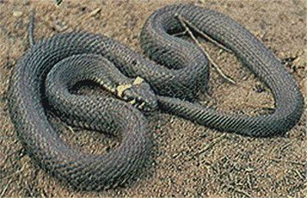
Обыкновенный уж - змея стройного телосложения, неядовитая, зрачок круглый на голове расположены три крупных щитка, чешуя килеватая. Окраска обыкновенного ужа чёрная, за головой располагаются два пятна. Эти пятна обычно окрашены в разные оттенки жёлтого цвета, а также в белые и оранжево-красные цвета. Встречаются совершенно чёрные (без пятен) особи обыкновенного ужа - меланисты. Если у ужа ярко-красные пятна или их вообще нет, то это не означает, что змею следует записывать в число самых ядовитых "гадов" и уж тем более распространять эту ересь другим людям!
Водяной уж - безобидная, неядовитая змея. В отличие от обыкновенного ужа он более влаголюбив. Его туловище имеет фон окраски от оливкового до коричневатового цвета, по которому обычно располагаются чёрные пятна в шахматном порядке. Наряду с ужами встречаются несколько видов полозов.
У каждого вида змеи своя биология и поэтому они ни как не могут скрещиваться между собой.
Убивать змей ни в коем случае нельзя. Змея никогда не нападёт на человека!
Будьте внимательны, особенно в приболотистых местах. Смотрите под ноги. Встретив змею, не убивайте её, они хорошие и полезные твари, но при этом не пытайтесь приблизиться и не дай бог поиграть. Не пытайтесь изображать змеелова, эта работа несложная, но она требует знание некоторых навыков, без которых риск быть укушенным очень велик. Поверьте, у змей очень хорошая реакция. Просто обойдите её стороной

